**Werkinstructie Verlofaanvraag intrekken van een medewerker**

Als je een verlofaanvraag wilt intrekken, bijvoorbeeld omdat de persoon een week later verlof wil,  ga dan naar:

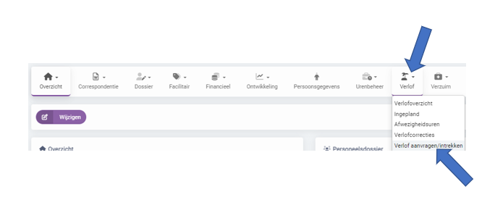

Als je in het dossier van iemand bent ga je naar ‘**Verlof’** -> ‘**Verlof aanvragen/intrekken**, dan krijg je de knop

Dan krijg je onderstaand scherm

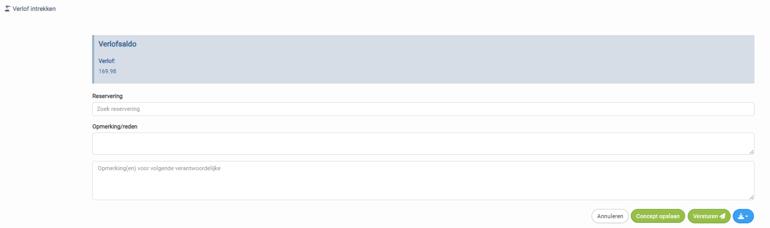

Als je op het veld achter ‘reservering’ klikt, dan kan je kiezen welke verlofaanvraag je wilt intrekken. Vervolgens kan je hier eventueel nog een opmerking/reden bijzetten om deze vervolgens te



versturen waarna het verlof ingetrokken wordt.

Deze verlofaanvraag zal nu uit de planning gehaald worden.